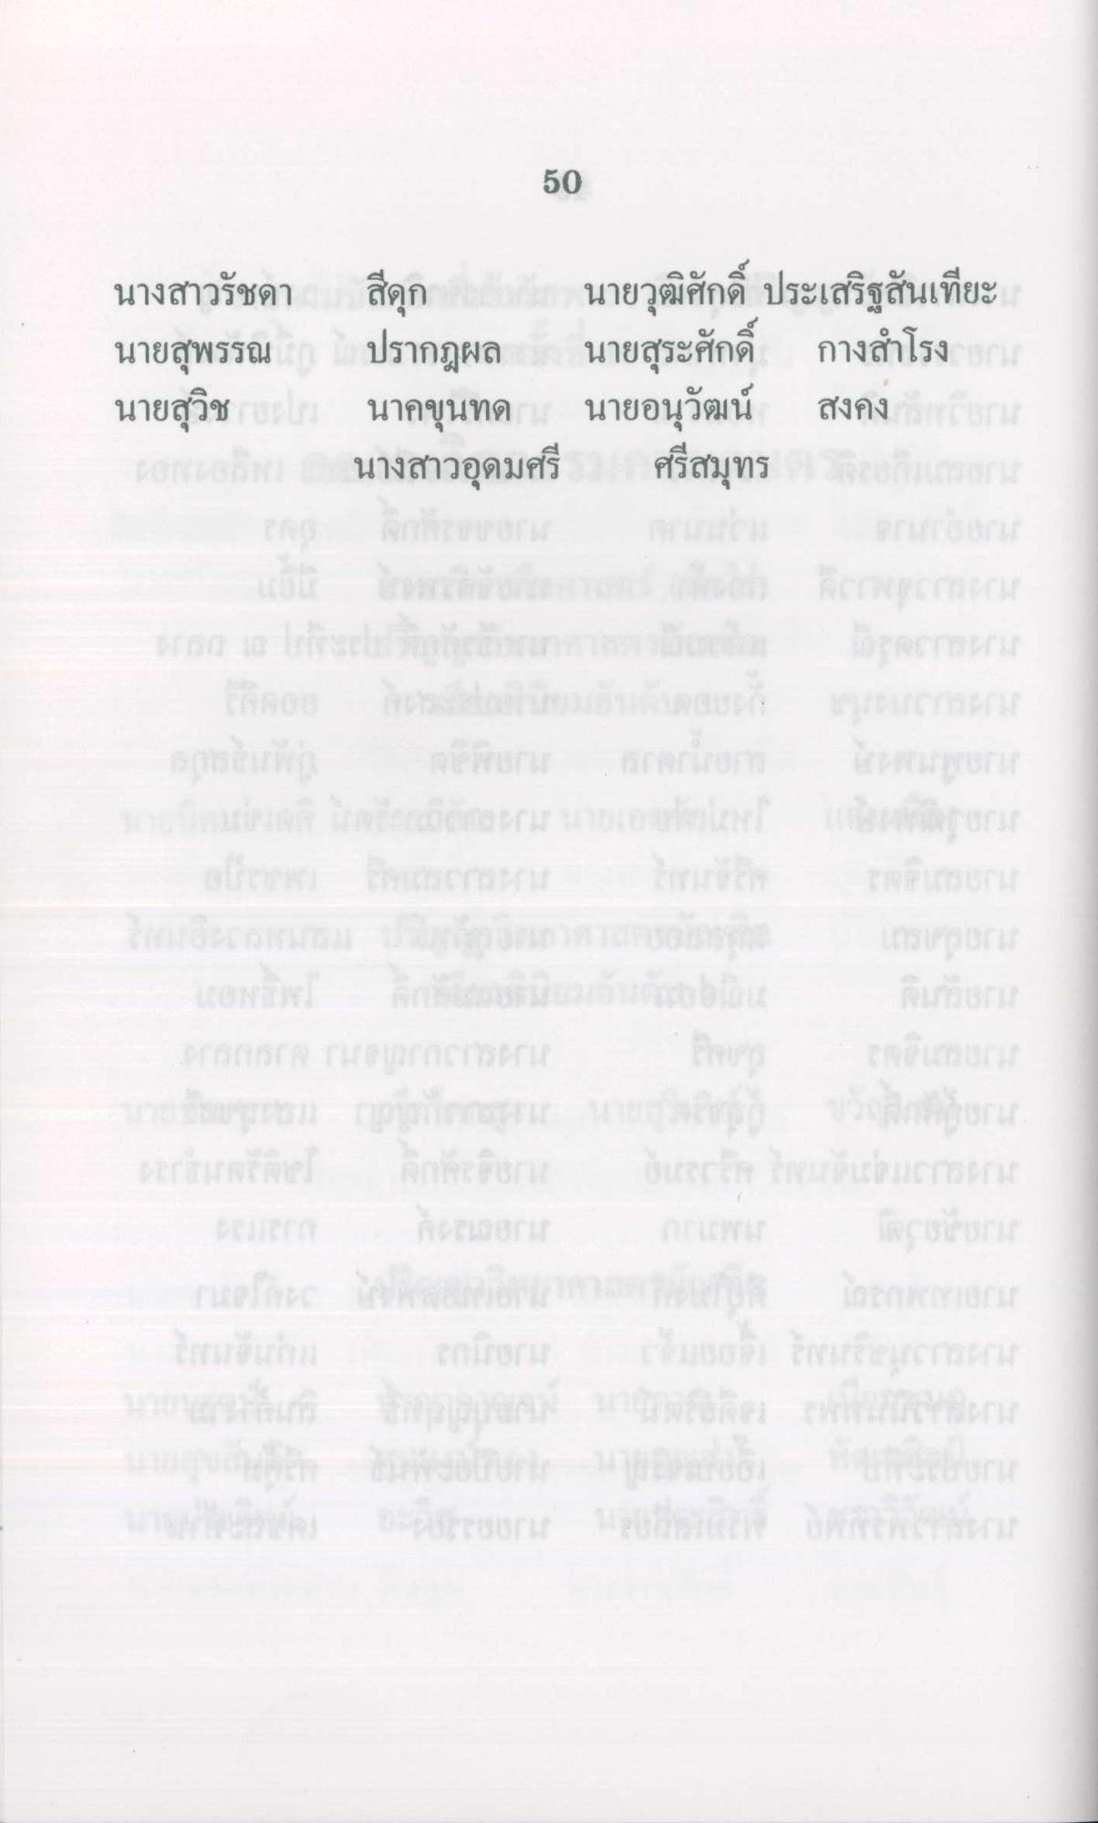
50
4
นางสาวรัชดา สีดุก น นายวุฒิศักดิ์ ประเสริฐสันเทียะ นายสุพรรณ ปรากฏผล นายสุระศักดิ์ กางสําโรง จน นายสุวิช มา 1 นาคขุนทด นายอนุวัฒน์ สงคงสาม
สกลน 1 นางสาวอุดมศรี ศรีสมุทร เวลานาน
คนมFIL
rules and
former

